Hoffnungsvoll und wieder enttäuscht
1. Mose 39, 19-40, 23 / Reihe: Gott hat den Überblick! (3/7)

Einleitende Gedanken
Welches war für dich eine der eindrücklichsten Gebetserhörungen?
……………………………………………………………………………………………………………………
Was ist eine der grössten Enttäuschungen, die du verkraften musstest?
……………………………………………………………………………………………………………………

Treu trotz der aussichtslosen Lage
Warum könnte Potifar Josef nicht stärker bestraft haben?
……………………………………………………………………………………………………………………
„Potifar liess Josef festnehmen und in das königliche Gefängnis bringen.“ 1. Mose 39, 20.
Warum machte Josef im Gefängnis Karriere?
……………………………………………………………………………………………………………………
Was hatte der Gefängnisverwalter bei Josef festgestellt?
……………………………………………………………………………………………………………………
Warum wurden die beiden vornehmen Männer ins Gefängnis geworfen?
……………………………………………………………………………………………………………………
Was bedrückte die beiden eines Morgens?
……………………………………………………………………………………………………………………
Was sagte Josef den beiden, wie er das Deuten von Träumen versteht?
……………………………………………………………………………………………………………………
Was zeichnet Josef in seiner Beziehung zu Gott aus?
……………………………………………………………………………………………………………………
„Und muss ich auch durchs finstere Tal – ich fürchte kein Unheil! Du, HERR, bist ja bei mir; du schützt mich und du führst mich, das macht mir Mut.“ Psalm 23, 4.
Gibt es eine Sache zwischen dir und Gott, die du klären solltest? Bist du bereit einen allfälligen Widerstand gegen Gott abzulegen und ihm dein ganzes Vertrauen neu zu schenken?
……………………………………………………………………………………………………………………
„Ja, ich bin überzeugt, dass weder Tod noch Leben, weder Engel noch unsichtbare Mächte, weder Gegenwärtiges noch Zukünftiges, noch gottfeindliche Kräfte, weder Hohes noch Tiefes, noch sonst irgendetwas in der ganzen Schöpfung uns je von der Liebe Gottes trennen kann, die uns geschenkt ist in Jesus Christus, unserem Herrn.“ Römer 8, 38-39.
Bibelstellen zum Nachschlagen: Psalm 23, 4; Psalm 105, 18; Römer 8, 31-39

Zurückgelassen und vergessen
Gibt es in deinem Leben eine Situation, die du gerne verändern möchtest?
……………………………………………………………………………………………………………………
„Warst du ein Sklave, als Gott dich rief? Lass dich davon nicht niederdrücken! Wenn sich dir allerdings eine Gelegenheit bietet, die Freiheit zu erlangen, dann mach dankbar davon Gebrauch.“ 1. Korinther 7, 21.
Was ist die grosse Hoffnung von Josef?
……………………………………………………………………………………………………………………
Wie setzte sich der Mundschenk für Josef ein, als er wieder beim Pharao war?
……………………………………………………………………………………………………………………
Wie erlebte Jesus die Dankbarkeit der Menschen?
……………………………………………………………………………………………………………………
„Ist es keinem ausser diesem Fremden in den Sinn gekommen, zurückzukehren und Gott die Ehre zu geben?“ Lukas 17, 18.
Denkst du daran, Gott zu danken, wenn er dir geholfen hat?
……………………………………………………………………………………………………………………
Für was willst du Gott in den nächsten Tagen besonders danken?
……………………………………………………………………………………………………………………
……………………………………………………………………………………………………………………
Warum haben wir oft Mühe, wenn Gebetserhörungen und Versprechen Gottes auf sich warten lassen?
……………………………………………………………………………………………………………………
„Eines freilich dürft ihr nicht vergessen, liebe Freunde: Für den Herrn ist ein Tag wie tausend Jahre, und tausend Jahre sind für ihn wie ein Tag. Es ist also keineswegs so, dass der Herr die Erfüllung seiner Zusage hinauszögert, wie einige denken. Was sie für ein Hinauszögern halten, ist in Wirklichkeit ein Ausdruck seiner Geduld mit euch. Denn er möchte nicht, dass irgendjemand verloren geht; er möchte vielmehr, dass alle zu ihm umkehren.“ 2. Petrus 3, 8-9.
Bibelstellen zum Nachschlagen: Lukas 17, 11-19; 1. Korinther 7, 17-24; 2. Petrus 3, 8-9
Schlussgedanke
„Die Furcht des Herrn ist Zucht, die zur Weisheit führt, und ehe man zu Ehren kommt, muss man Demut lernen.“ Sprüche 15, 33.
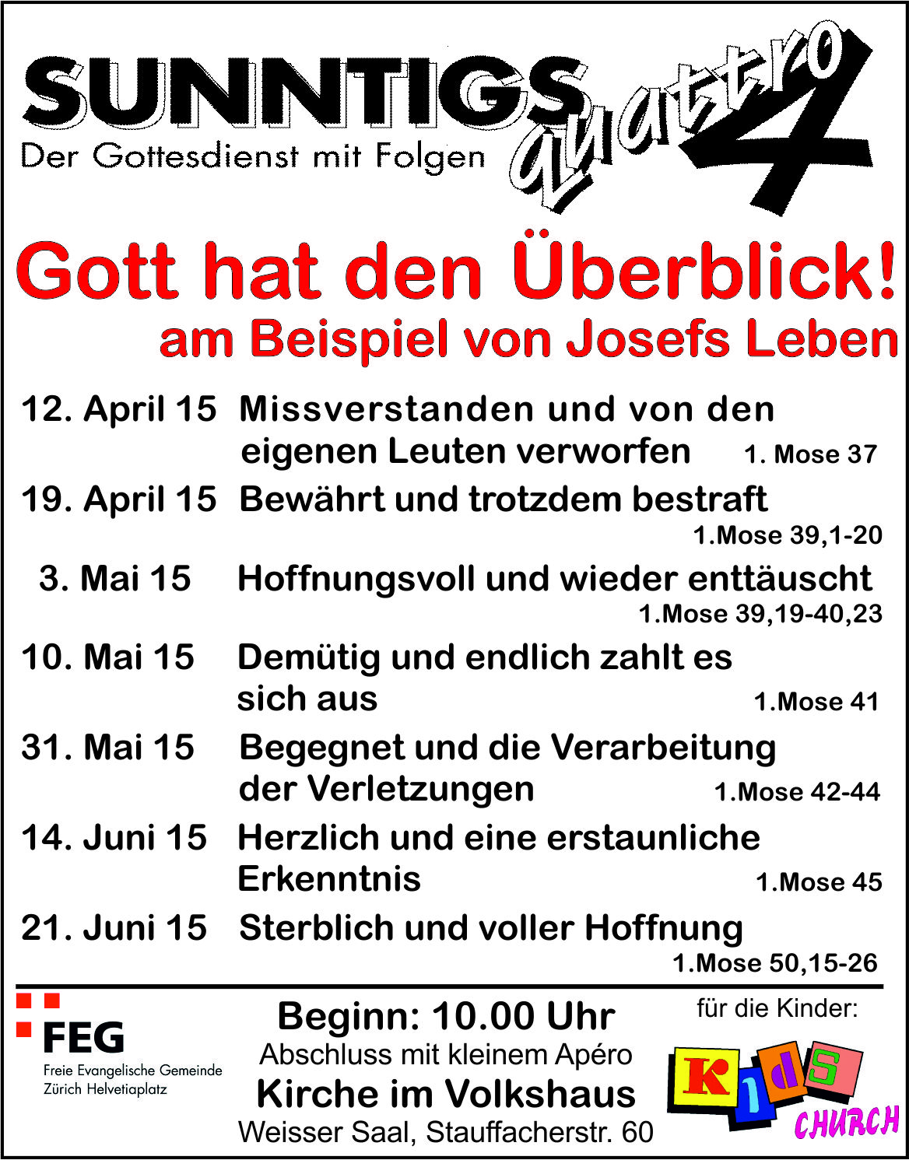
Bibelstellen zum Nachschlagen: Sprüche 15, 33; Sprüche 29, 23
Info Box
Vielen Dank für die finanzielle Unterstützung – einen fröhlichen Geber hat Gott lieb (2. Korinther 9, 7).
60+: 14.30 Uhr im Elim mit Heidy Lienberger
Taufe: Falls du noch nicht getauft bist, melde dich bei unserem Pfarrer für die Taufe am 5. Juli 15.
Sie sind jeden Sonntag zu unseren
Gottesdiensten willkommen!
KIRCHE IM VOLKSHAUS
feg-zuerich.ch, info@feg-zuerich.ch

